**运营后台框架需求**

**需求背景**

我们会提供给运营一套后台系统，让运营可以通过系统设置Onchain任务和奖励，设置各类活动，精准投放广告，查看用户信息。考虑到可扩展性和权限控制，运营后台系统需要有一套灵活的角色和权限控制系统。

**各类概念**

1. 用户：每一个员工有一个账号，定义为用户，每个用户有用户名和密码；
2. 权限：每个权限与某一个功能对应，文档会给出功能和权限对照表，以后运营后台增加的每一个功能，都会增加一个权限
3. 角色：管理员可以创建角色，每个角色有多个权限，每个用户可以赋予一个角色
4. 管理员：管理员也是一个角色，管理员角色无法被删除

**后台基础功能**

1. 用户
2. 登陆：使用用户名、密码
3. 创建：只能管理员创建，创建时需要赋予一个角色
4. 密码：只能自己改自己密码
5. 禁用：管理员可以禁用用户
6. 编辑：管理员可以编辑某个用户的角色，可以编辑某个用户的密码
7. 角色
8. 创建：管理员可以创建角色，创建角色需要勾选角色的权限表
9. 删除：管理员可以删除角色（必须在该角色下没有任何用户才可以执行）
10. 编辑：管理员可以编辑角色的权限表
11. 操作日志
12. 所有用户行为和操作，都要记录日志，永久保存
13. 审核
14. 需要审批的事项：投放广告、审批风险合约、审批接受B端onchain boost、审批C端发布onchain task
15. 查看待审核列表
16. 审批通过

**功能明细**

1. **用户**

1.1 **用户登陆**

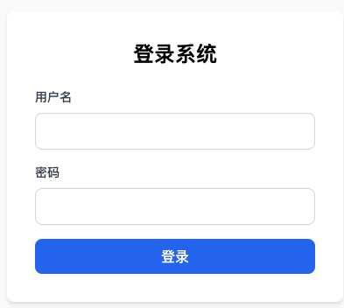

1. 用户名
2. 密码
3. 登陆按钮
4. 密码错误：你输入的密码错误

1.2 **登陆后用户头像**

1. 鼠标悬浮可以展开两个tab：修改密码、登出

1.3 **修改密码**

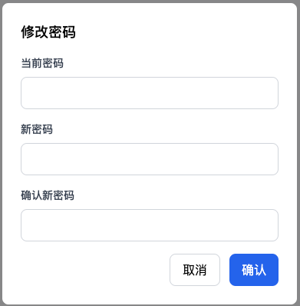

1. 输入老密码
2. 输入新密码
3. 再次输入新密码
4. 确定修改
5. 老密码错误：你输入的老密码错误
6. 再次输入新密码不匹配：你两次输入的新密码不匹配

2. **菜单栏**

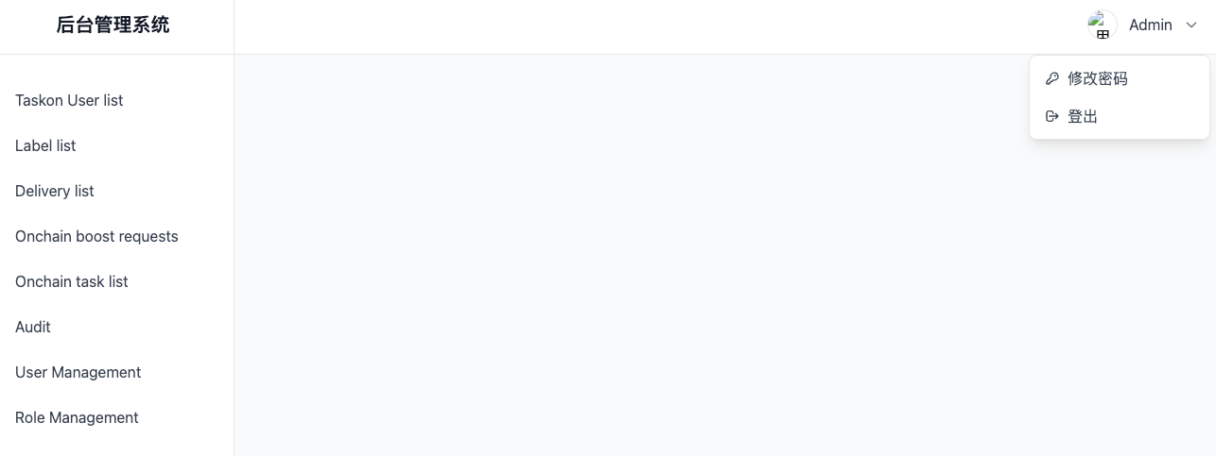

1. Taskon User list
2. Label list
3. Delivery list
4. Onchain boost requests
5. Onchain task list
6. Audit
7. User Management
8. Role Management
9. 个人头像

3. **1/2/3三个tab，见下面文档**

[运营后台-自定义标签+精准推荐](https://ontology.sg.larksuite.com/wiki/A8oowsocBih03YkZ8sIl3RcIgGS)

4. **4/5两个tab，见下面文档**

5. **Audit**

**审批类别**

1. Onchain boost request
2. Accept
3. Reject
4. Edit
5. Refund
6. Onchain Task
7. Publish
8. Edit
9. End
10. Delivery
11. Publish
12. Edit
13. Cancel
14. Contract
15. 高信任：针对Onchain新板块，对安全性要求高
16. 低信任：针对GTC项目方自己配置的，对安全性要求低
17. 未审核

**页面布局**

1. 头部是标签切换，每个标签后面跟着一个数字，数字是待审批的数量
2. Onchain boost requests（包括接受和拒绝两类，都要审批）
3. Onchain task
4. Delivery
5. Contract：如果包含未审核或低信任合约，在合约变为高信任之前，无法Accept B端Request，也无法Publish相关task
6. 下面就是每个具体的待审批列表

5.1 **Onchain boost requests**

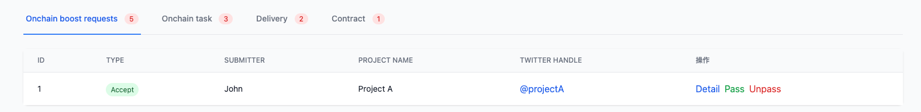

**列表字段**

1. ID
2. Type：审批类别，包括Accept、Reject、Edit、Refund
3. Submitter：提交者name（指的是提交审批的运营人员）
4. Project name：这是在我们这边注册B端的Project name
5. Twitter handle：点击可以跳转推特
6. 操作按钮
7. Detail：查看Request详情页，打开一个新页面
8. Pass：审批通过
9. Unpass：审批不通过，状态变更为Unpass

5.2 **Onchain task**

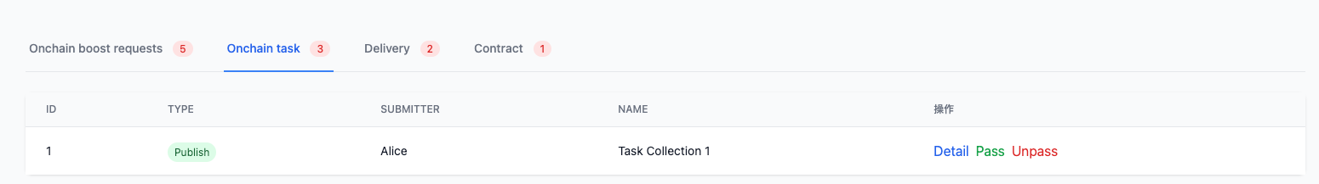

**列表字段**

1. ID
2. Type：审批类别，包括Publish、Edit、End
3. Submitter：创建者name
4. Name：配置的Task name或者Task Collection name
5. 操作按钮
6. Detail：查看Onchain Task详情页，打开一个新页面
7. Pass：审批通过
8. Unpass：审批不通过，状态变更为Unpass

5.3 **Delivery**

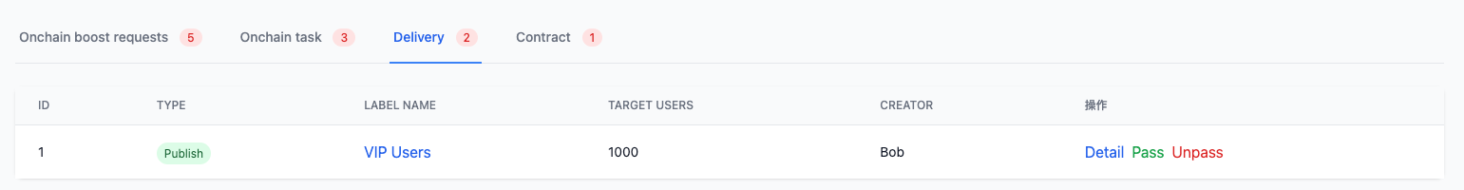

**列表字段**

1. ID
2. Type：审批类别，包括Publish、Edit、Cancel
3. Label name：可以点击，点击弹窗，展示Label的规则
4. Target users：目标用户人数
5. Creator：创建者name
6. 操作按钮
7. Detail：查看Delivery详情页，打开一个新页面
8. Pass：审批通过
9. Unpass：审批不通过，状态变更为Unpass

5.4 **Contract**

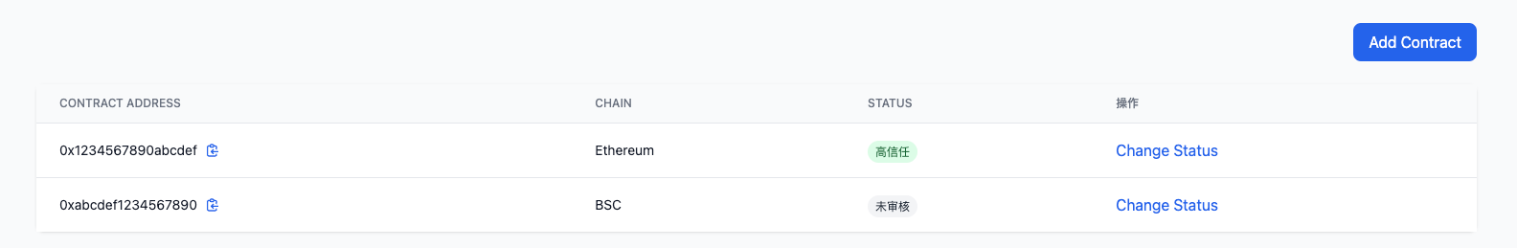

**顶部区域**

最右边有一个按钮：Add contract

**列表字段**

1. Contract Address：合约地址，可以复制
2. Chain：合约所在的链
3. Status：三个状态，高信任、低信任、未审核
4. 操作按钮
5. Change Status，点击弹窗，可以编辑状态

**点击Add按钮**

弹窗，需要填写如下字段：

1. Contract address
2. Chain：下拉列表，展示我们目前支持的所有链
3. Status：下拉列表，包括：高信任、低信任，默认不选中，必填字段
4. Confirm按钮：点击则直接添加该Contract
5. Cancel按钮

6. **User Management**

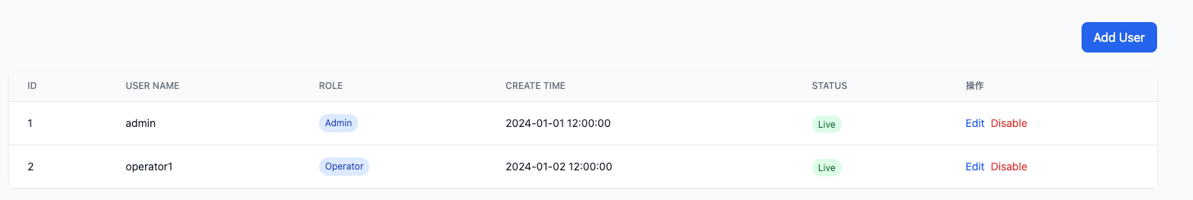

**页面布局**

1. 顶部有一个按钮：Add User
2. 点击弹窗，弹窗需要填写字段：
3. User name
4. Password
5. Role：下拉列表，选择角色

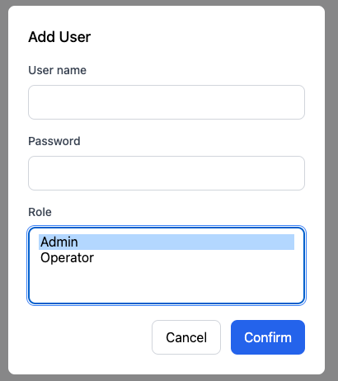

1. 下面是列表

**数据字段**

1. ID
2. User name
3. Role：是一个列表，展示用户所有的role
4. Create time
5. 按钮：Edit
6. 点击弹窗，编辑字段：
7. User name
8. Password
9. Role：下拉列表，选择角色
10. 管理员Role的用户，无法被Edit
11. 按钮：两个状态切换
12. 对于Live的user，按钮为Disable，点击会禁用该用户
13. 管理员Role的用户，无法被禁用
14. 对于禁用的user，按钮为Release，点击会解除禁用
15. 禁用的用户无法登陆，没有任何操作权限，但是不会影响他相关的所有数据

7. **Role Management**

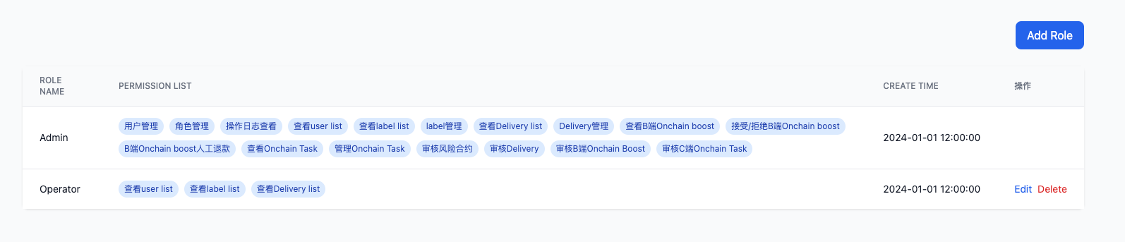

**页面布局**

1. 顶部有一个按钮：Add User
2. 点击弹窗，弹窗需要填写字段：
3. Role name
4. Permission list：所有权限列表，每个前面都有一个复选框可以勾选

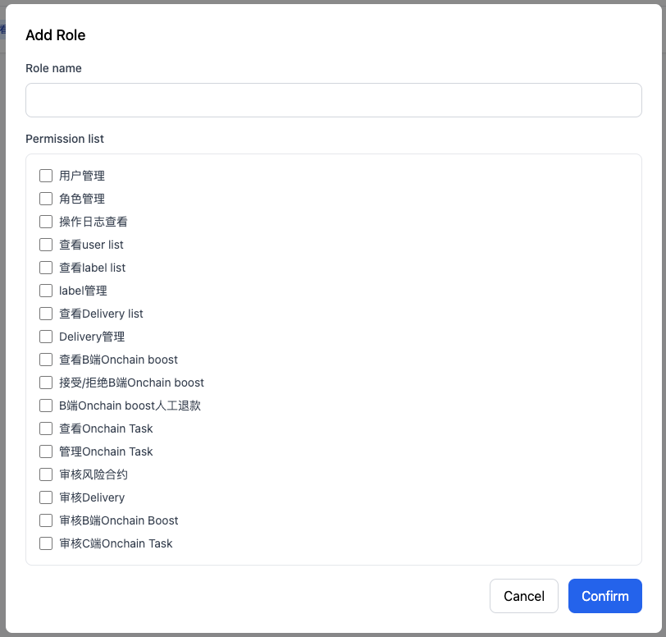

1. 下面是列表

**数据字段**

1. Role name：默认有管理员和Operator两个角色
2. Permission list：权限表，一个列表，写清楚role有哪些权限
3. Create time
4. 按钮：Edit（管理员角色不能edit）
5. 点击弹窗，可编辑字段：
6. Role name
7. Permission list：所有权限列表，每个前面都有一个复选框可以勾选

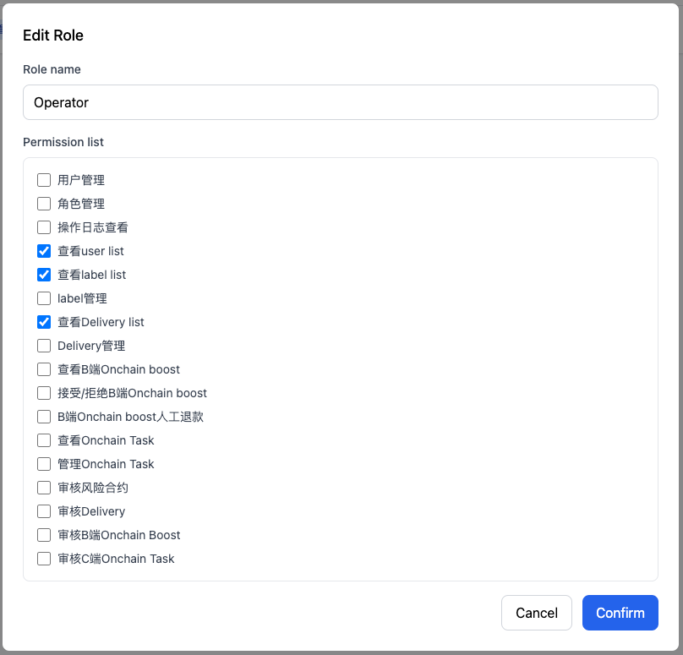

1. 按钮：Delete（管理员角色不能delete）
2. Delete需要校验该Role是否还绑定用户，如果有绑定则提示：还有用户属于该角色，请先变更用户角色，再删除Role

**权限配置表**

一共有17个权限字段，每一个前面都有一个复选框可以勾选

1. 用户管理：包括创建用户、禁用用户、编辑用户
2. 角色管理
3. 操作日志查看
4. 查看user list（这个是taskon用户，不是后台用户）
5. 查看label list：包括查看详情
6. label管理：包括创建label、编辑label、删除label
7. 查看Delivery list
8. Delivery管理：包括创建、编辑、删除
9. 查看B端Onchain boost
10. 接受/拒绝B端Onchain boost
11. B端Onchain boost人工退款
12. 查看Onchain Task
13. 管理Onchain Task：创建、编辑、删除
14. 审核风险合约
15. 审核Delivery
16. 审核B端Onchain Boost
17. 审核C端Onchain Task